2019

Najważniejsze wydarzenia w KLUBIE SENIOR + w SZCZYTNIE

1 lutego 2019 roku seniorzy wraz z Burmistrzem Miasta Szczytno Krzysztofem Mańkowskim, przewodniczącym Rady Miejskiej Tomaszem Łachaczem i dyrektorem Departamentu Polityki Społecznej Urzedu Wojewódzkiego w Olsztynie Marcinem Jastrzębskim otworzyli Klub Senior + mieszczący się przy ul. Solidarności 6 w Szczytnie. W otwarciu Klubu wzięli udział także: Starosta Powiatu Szczycieńskiego Jarosław Matłach, Wójt Gminy Szczytno Sławomir Wojciechowski, zastępca Burmistrza Miasta Szczytno Ilona Bańkowska, dyrektor Miejskiego Domu Pomocy Społecznej Hanna Bojarska i radni Rady Miejskiej. Znalazło w nim miejsce 20 seniorów niezrzeszonych w stowarzyszeniach, w wieku 60+. Podopieczni placówki będą brali udział w zajęciach edukacyjnych, jak nauka języków oraz warsztatowych m.in. zajęciach plastycznych.
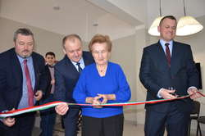

Seniorzy w pierwszym miesiącu spotkań w klubie bardzo aktywnie uczestniczyli w spotkaniach, rozpoczeli warsztaty ruchowo – relaksacyjne na które udawali się do Hali Wagnera i tam pod okiem profesjonalisty odbywały się zajęcia ruchowe.

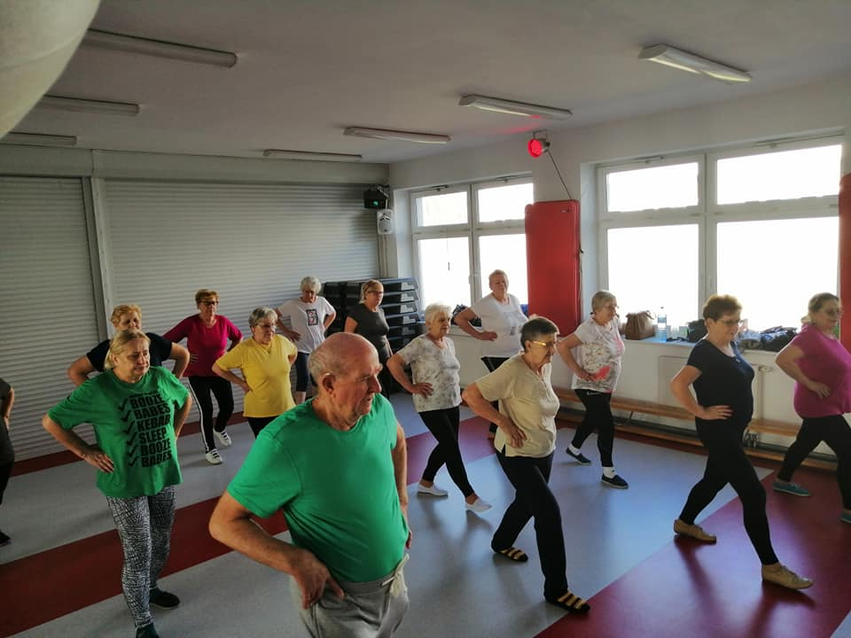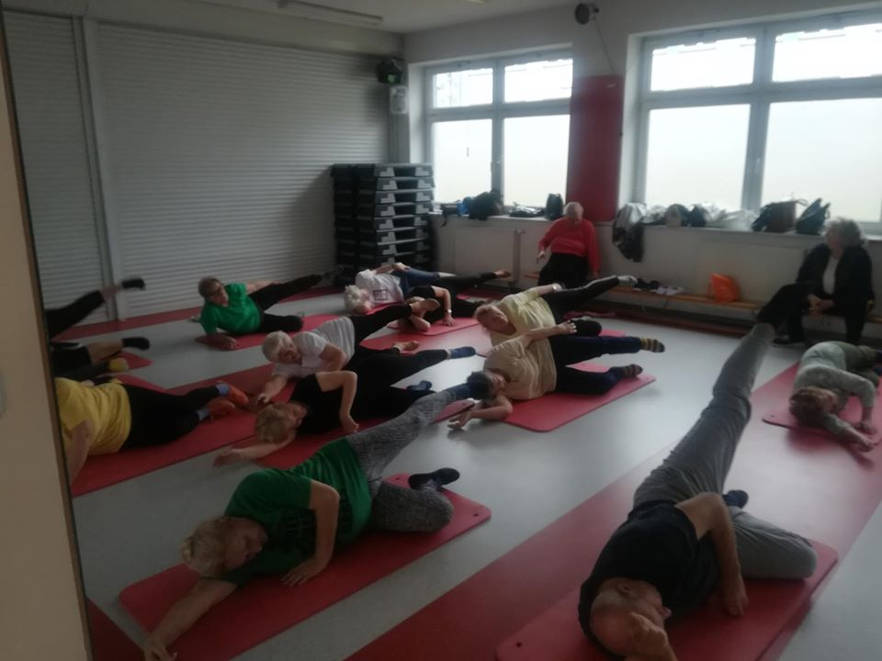

W tym też miesiącu seniorów odwiedzili szczycieńscy policjanci, którzy przedstawili zakres prawa konsumenckiego a także przypomnieli o zasadach unikania zagrożeń na jakie zarażone są osoby starsze.
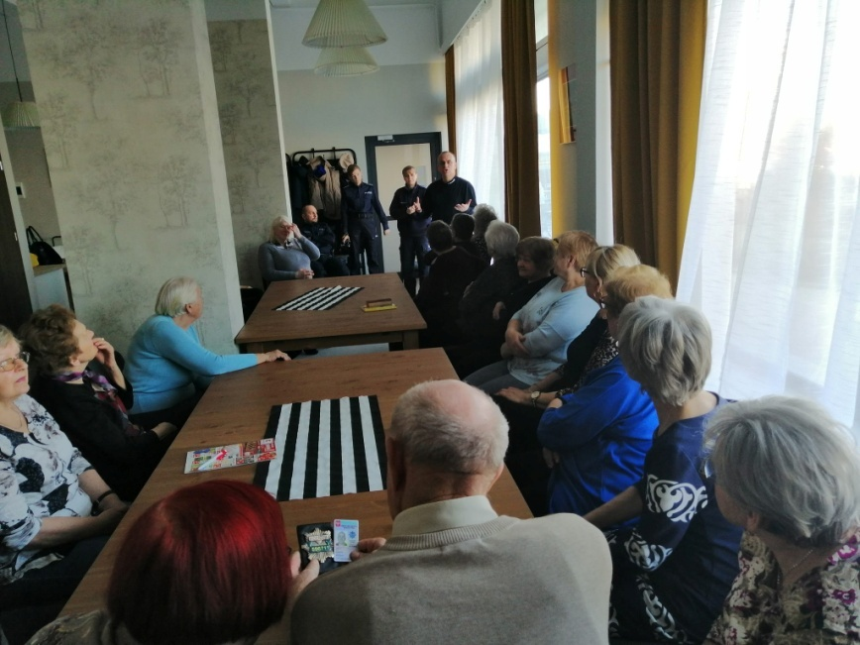

27 lutego 2019 seniorzy w swoim klubie zajęli się pieczeniem faworków z okazji Tłustego Czwartku. Panie wymieniały się przepisami, doświadczeniem i cenną radą co do najbardziej kruchych wyrobów.
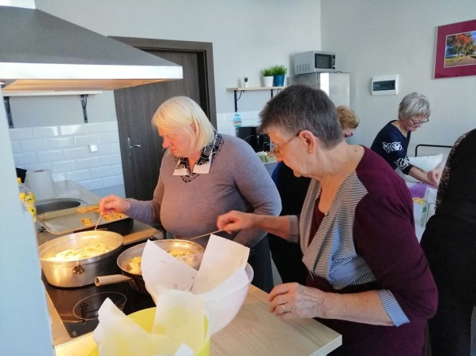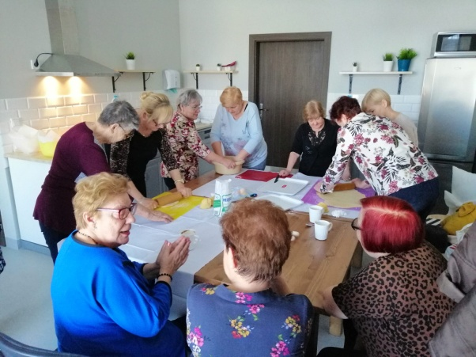

W marcu w Klubie Senior+ odbyło się spotkanie z okazji Dnia Kobiet. Seniorzy gościli Burmistrza Szczytna Krzysztofa Mańkowskiego, który wręczył każdej pani róże, dyrekcję MOPS-u Hannę Bojarską i Małgorzatę Ochenkowska oraz dyrekcje MBP w Szczytnie Jadwigę Pijanowską. Seniorzy na tę uroczystośc przygotowali ciasta własnej produkcji. Czas umilily podopieczni Kreolii swoimi występami.
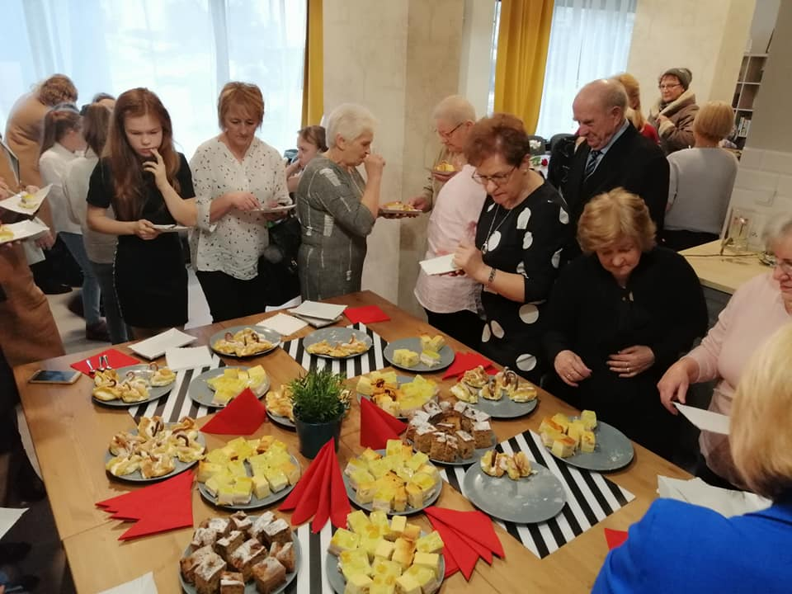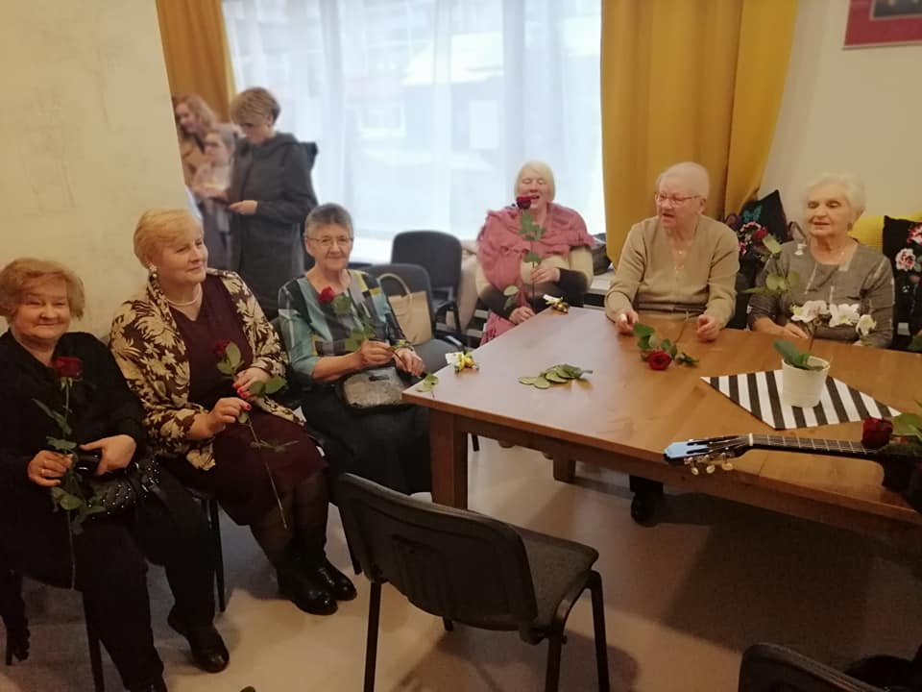

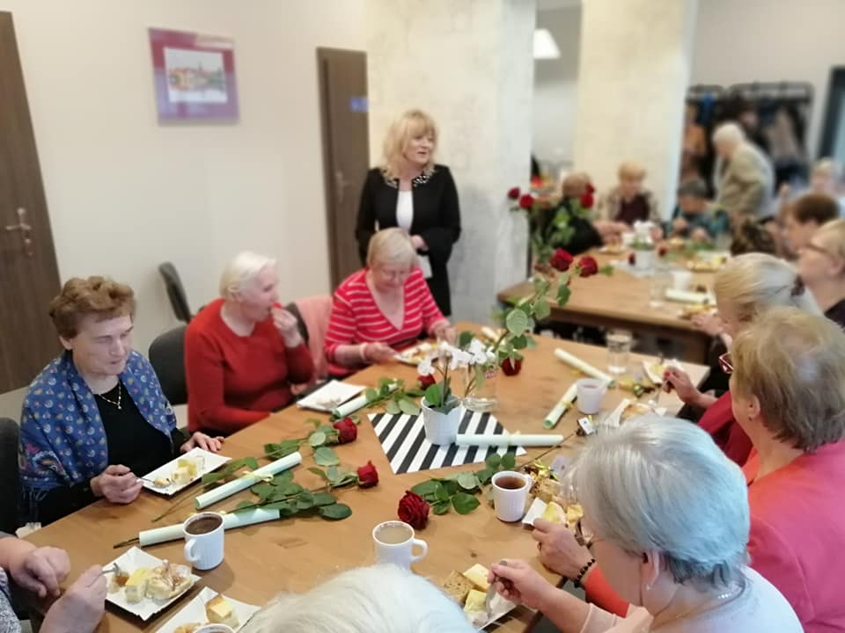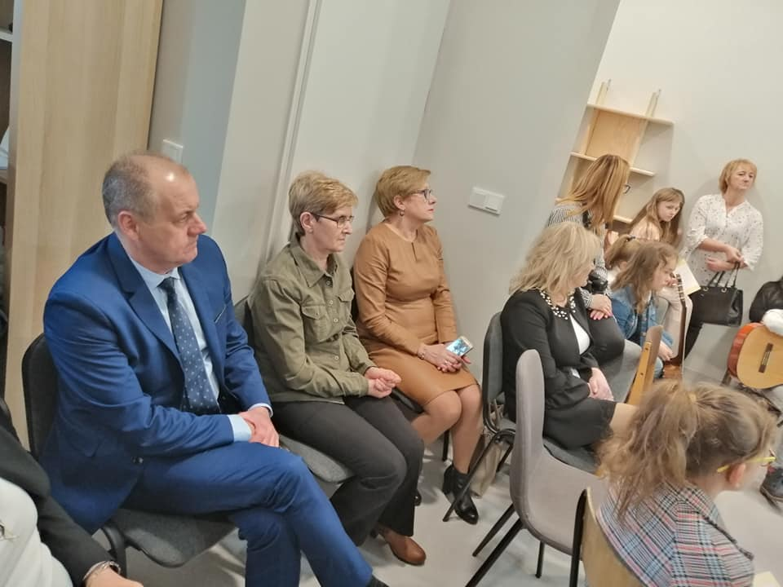

13 marca seniorzy uczestniczyli w lekcji z bezpieczeństwa pożarowego w Klubie Senior + a po tym spotkaniu gościli panią doktor, która przybliżyła tematykę badań profilaktycznych i poruszyła zagadnienia dotyczące zdrowego stylu życia.
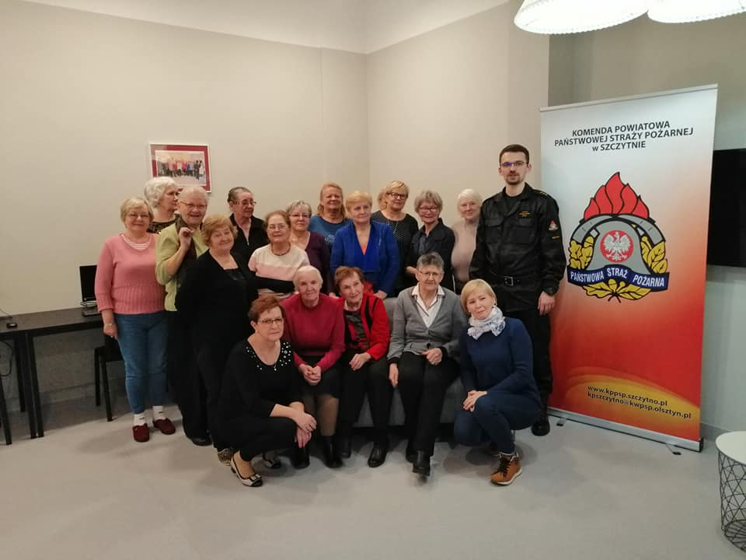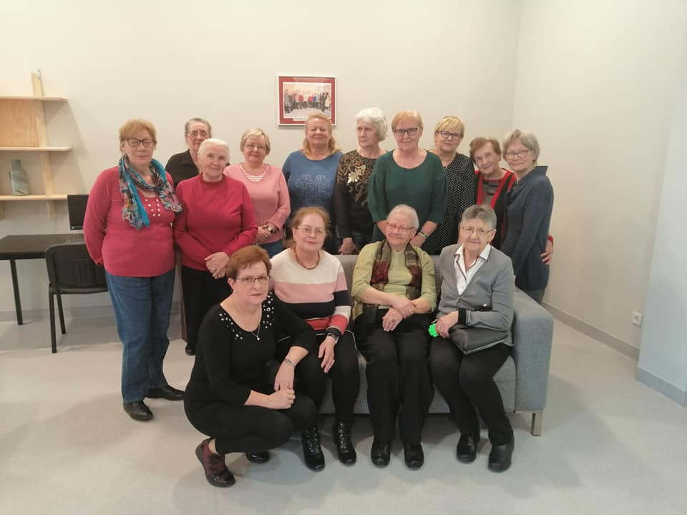

Miesiąc kwiecień rozpoczęły się warsztaty plastyczne, na których seniorzy wykonują przeróżne ozdoby świąteczne jak również i wiosenne.

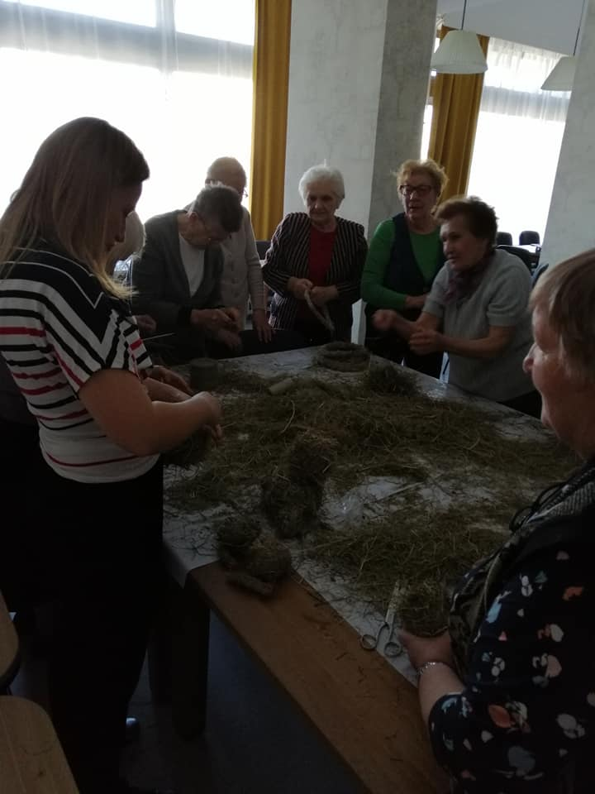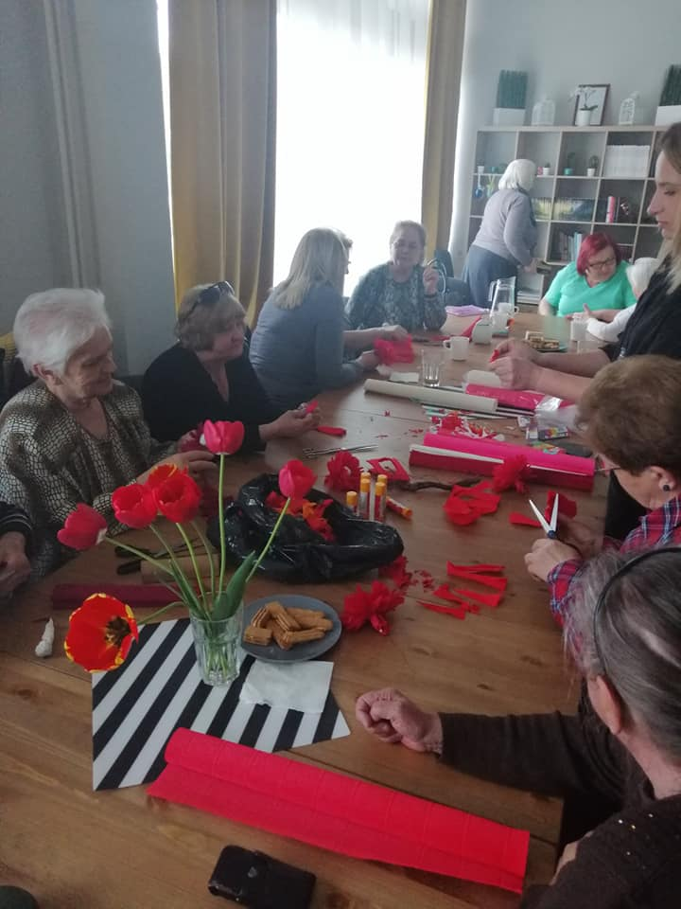

10 kwietnia na zaproszenie seniorów odwiedził zespół WRZOSY z Dźwierzut.

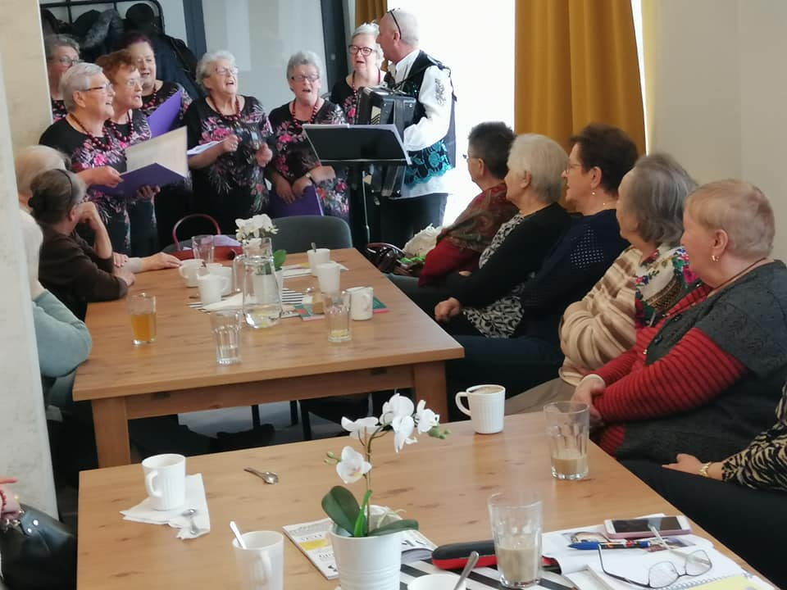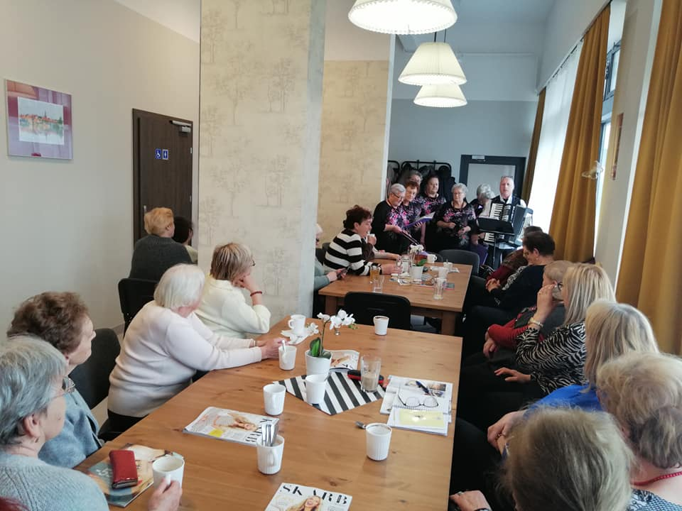

W kolejnych dniach kwietnia seniorzy zwiedzali CHATĘ MAZURSKĄ.
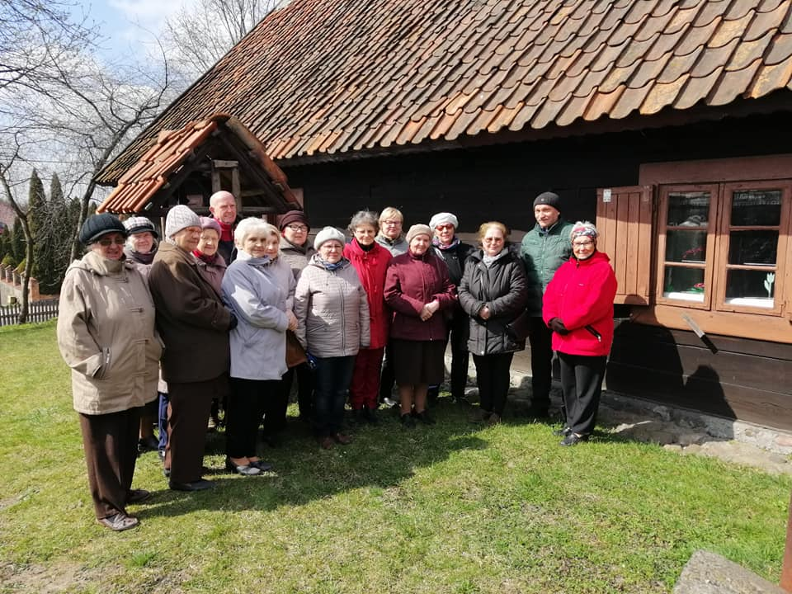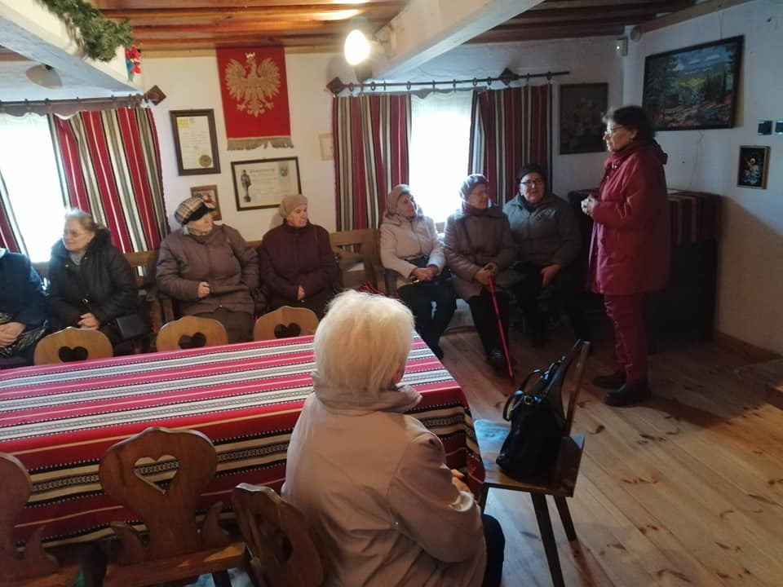

Miesiąc kwiecień seniorzy zakończyli pierwszą w historii klubu biesiadą.

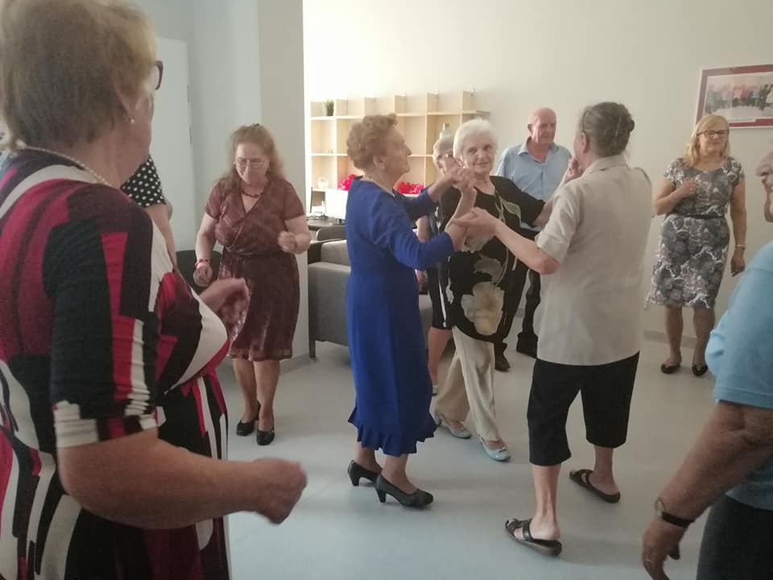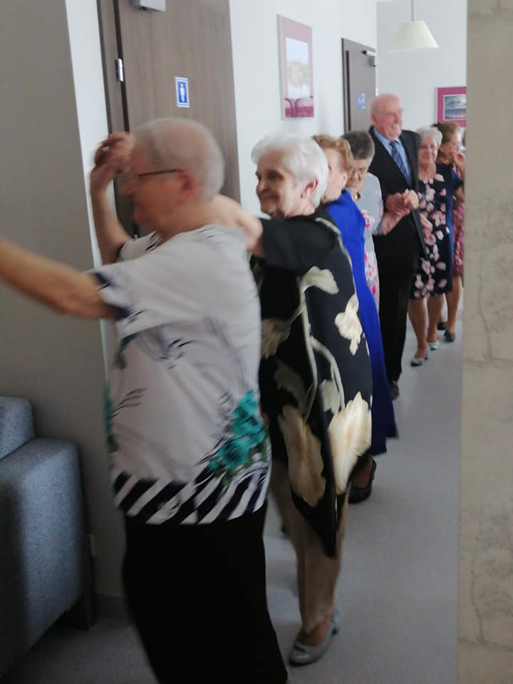

W maju z okazji Dnia Matki uczestnicy Klubu Senior + wraz z Burmistrzem i Wiceburmistrzem Szczytna popłynęli w rejs po większym z miejskich akwenów, dzień później seniorki wystąpiły na scenie z piosenką Magdaleny Dureckiej TOBIE MAMA a miesiąc zakończyło spotkanie autorskie z Grażyną Mączkowska w Klubie Senior +.
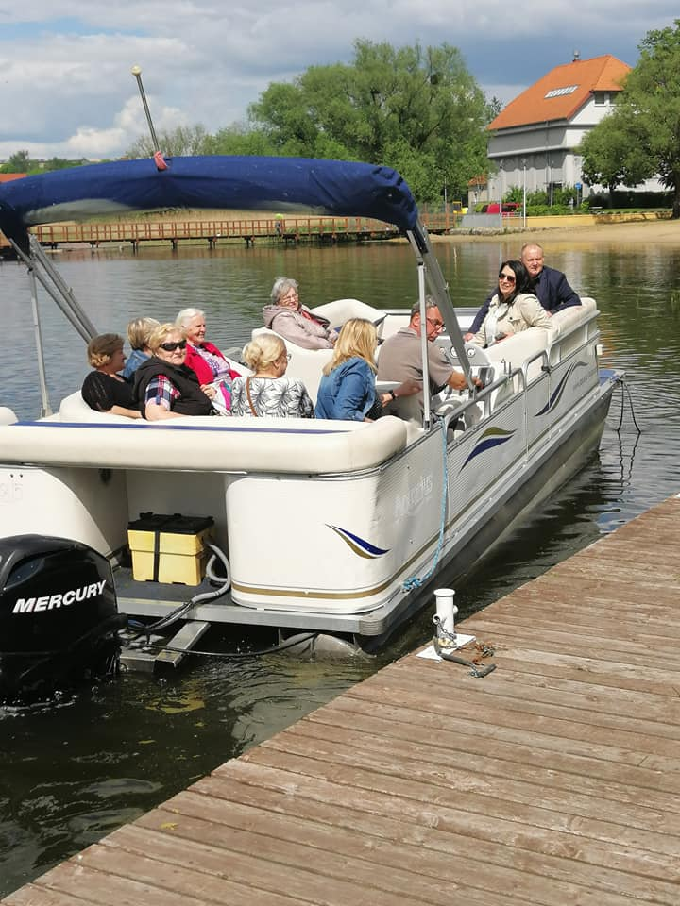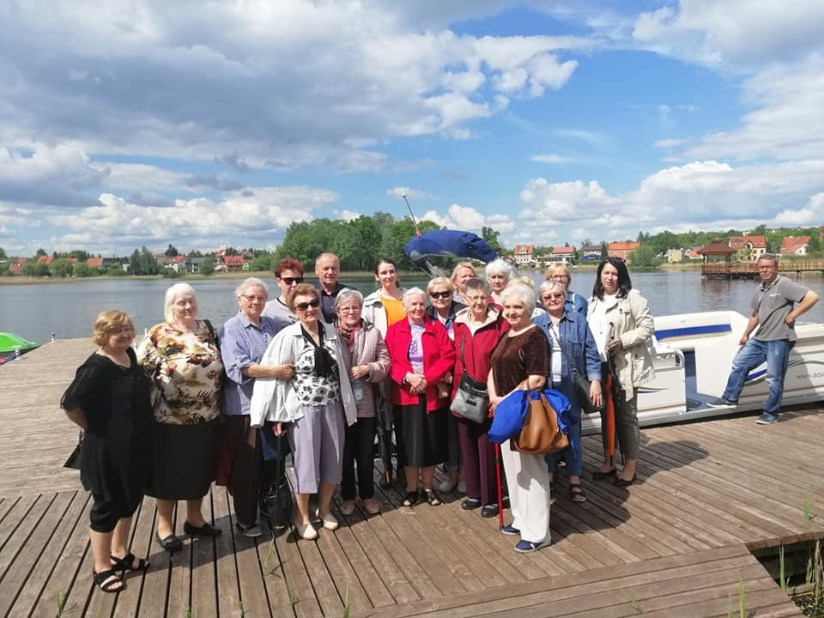
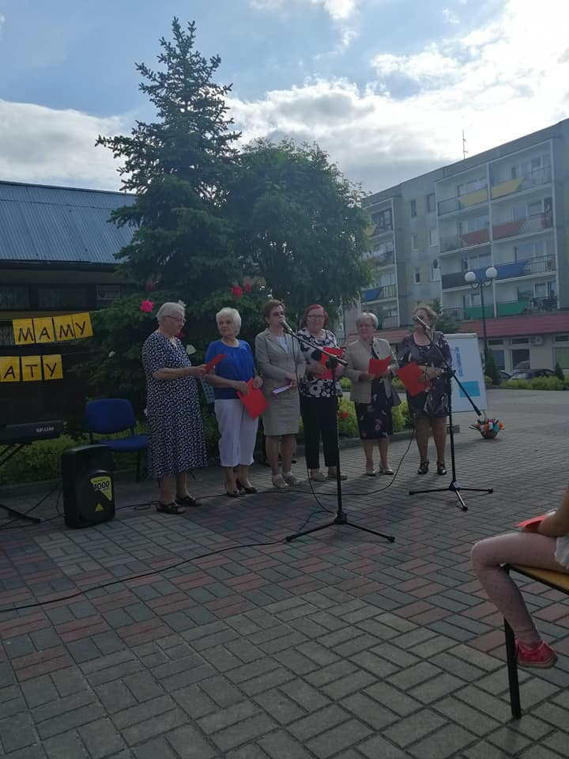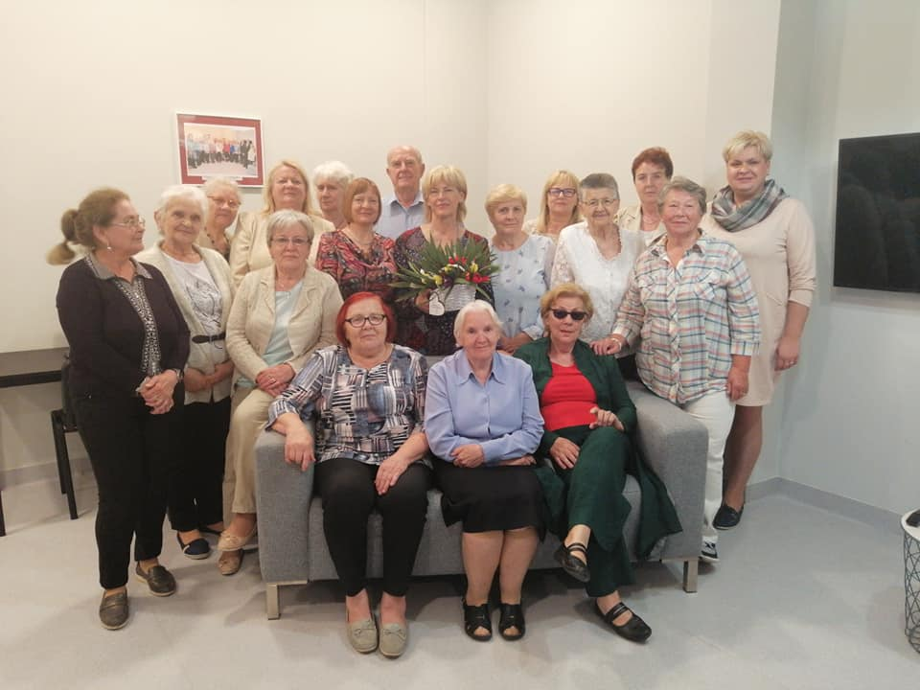

6 czerwca 2019 seniorzy z Klubu Senior+ w ramach wspólnego spotkania spędzili ten dzień w MOS w Szczytnie przy ognisku. Kolejnego dnia gościli w klubie Beatę i Roberta Arbatowskich, którzy przedstawili kulturę i historię regionu Kurpii i Mazur. Korzystając z pięknej pogody 28 czerwca 2019 seniorzy udali się do Jerutek gdzie zwiedzali zabytkowy Kościół i podziwiali piękno natury nad pobliskim jeziorem.
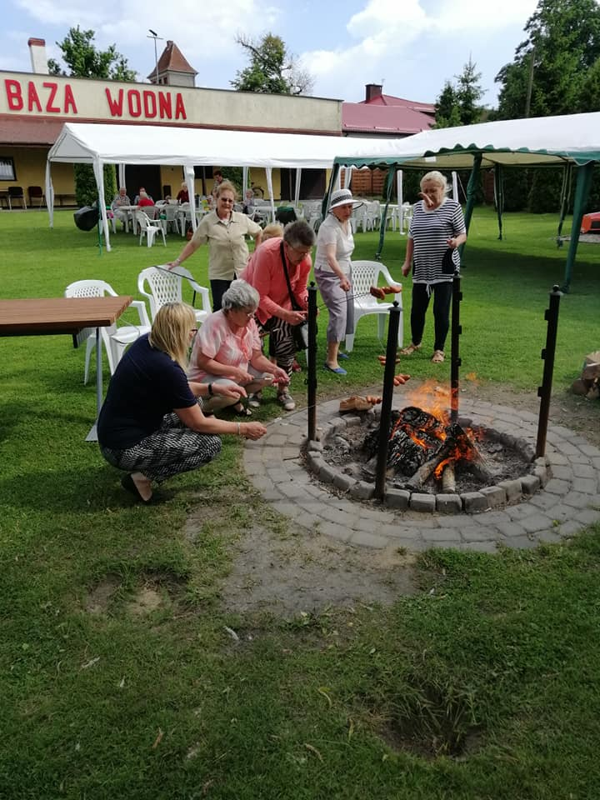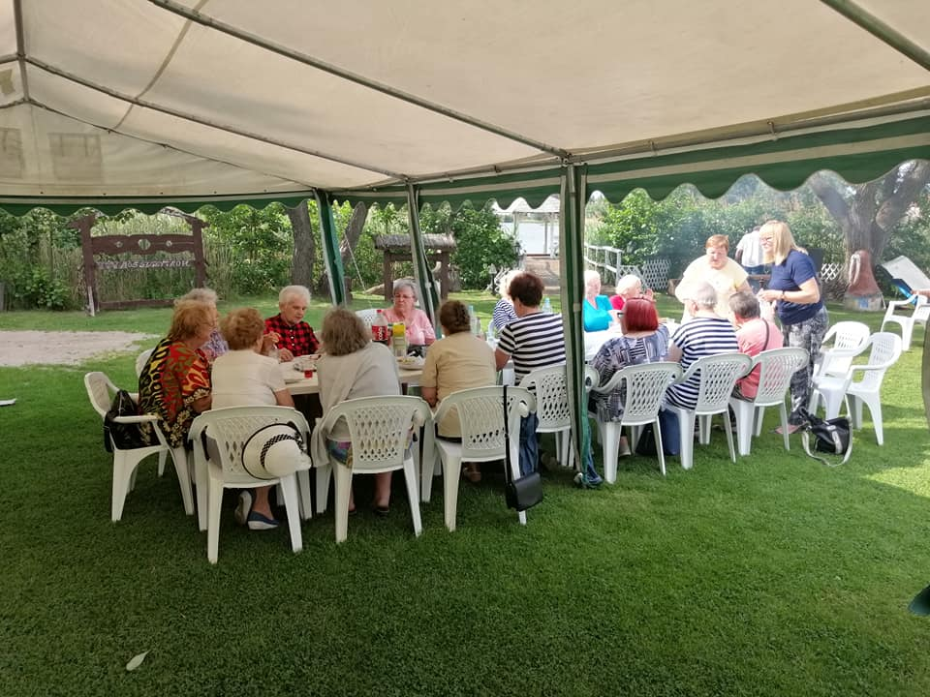

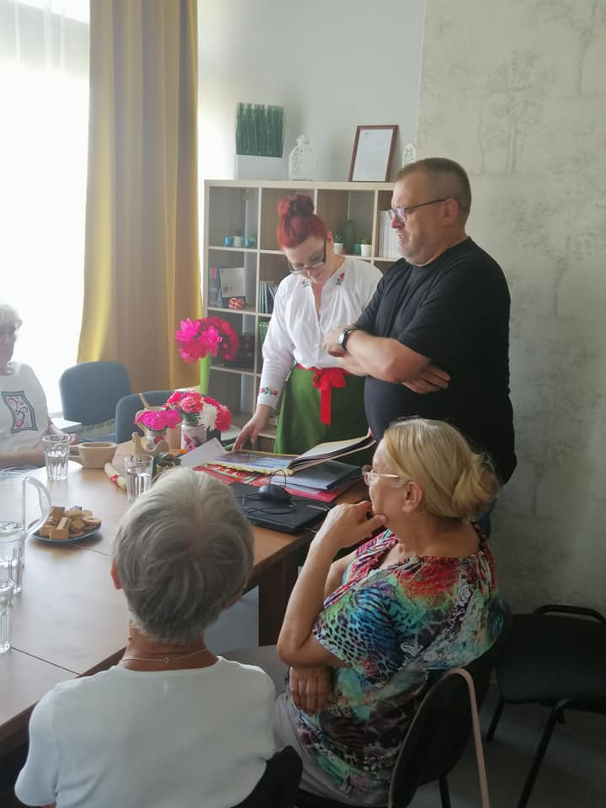
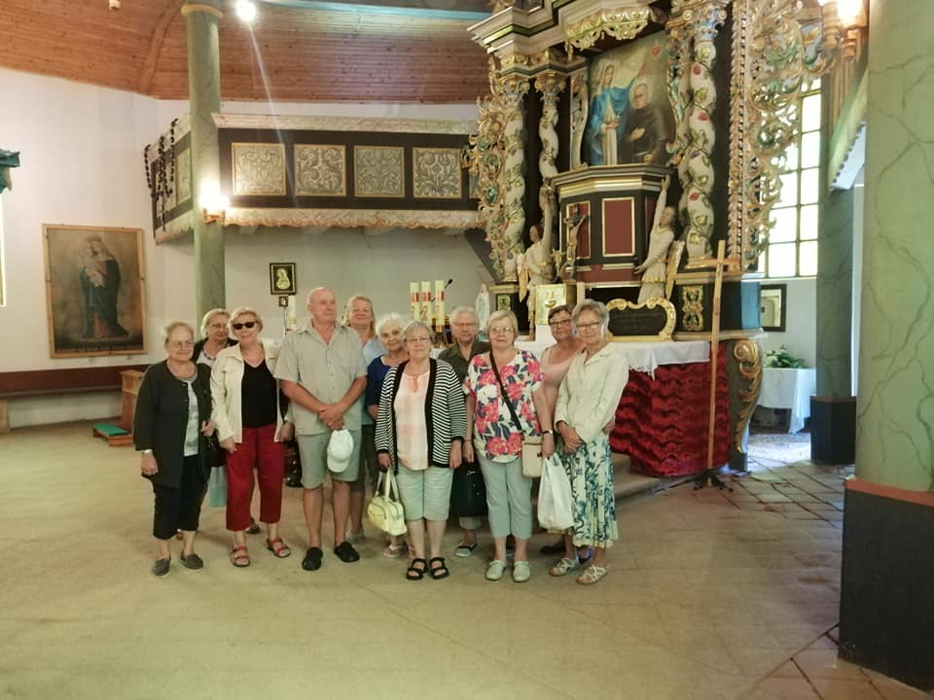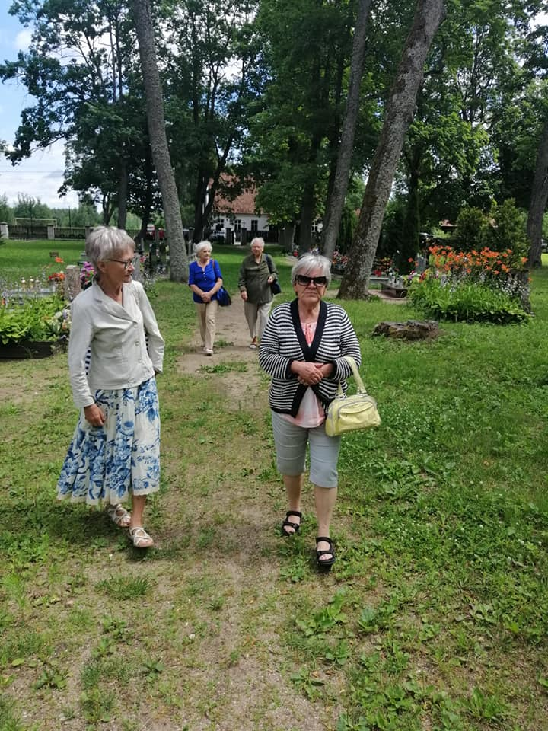
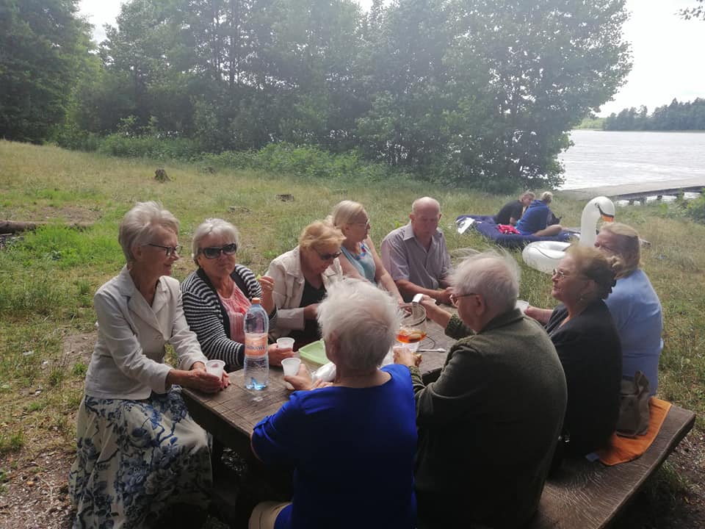

W lipcu seniorzy aktywnie uczestniczyli w warsztatach językowych, gdzie uczyli się języka angielskiego, warsztatach komputerowych, również spotkali się z panią psycholog, która poruszyła temat samotności. Miesiąc zakończyli wspólnym wyjazdem na spektakl do Stodoły Chochół.
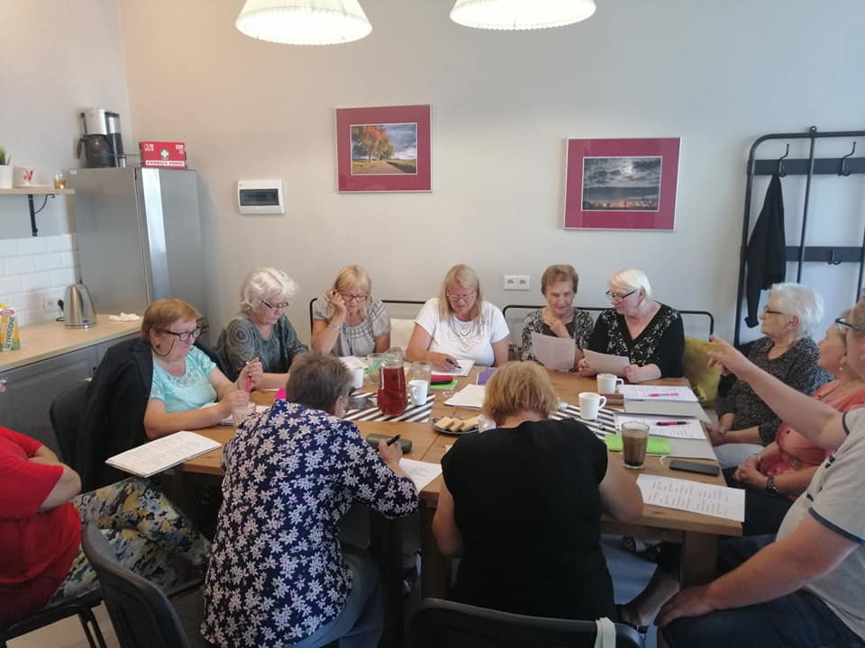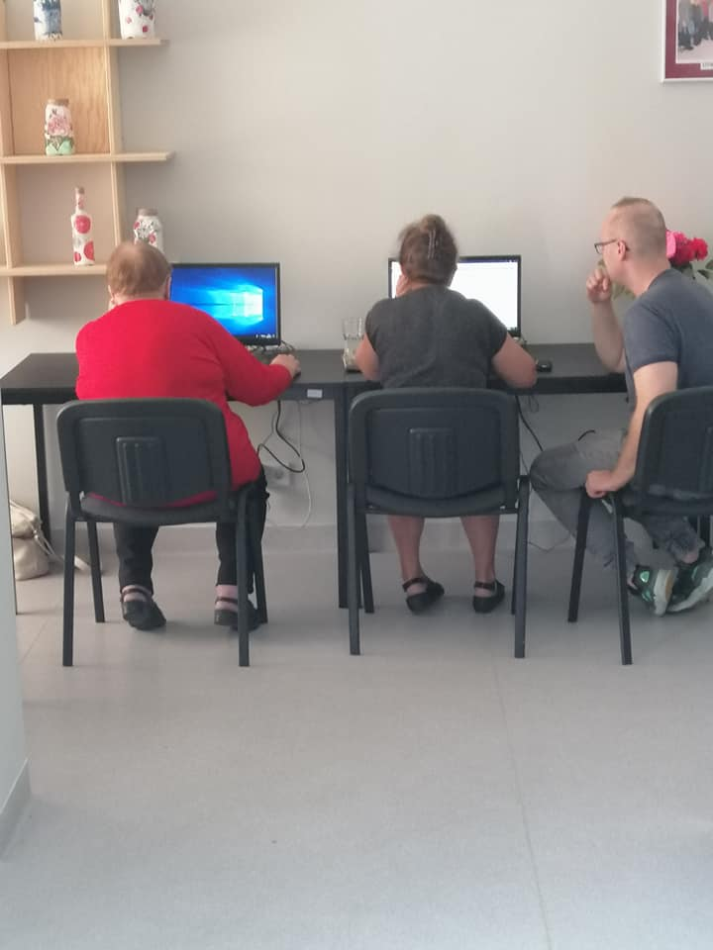
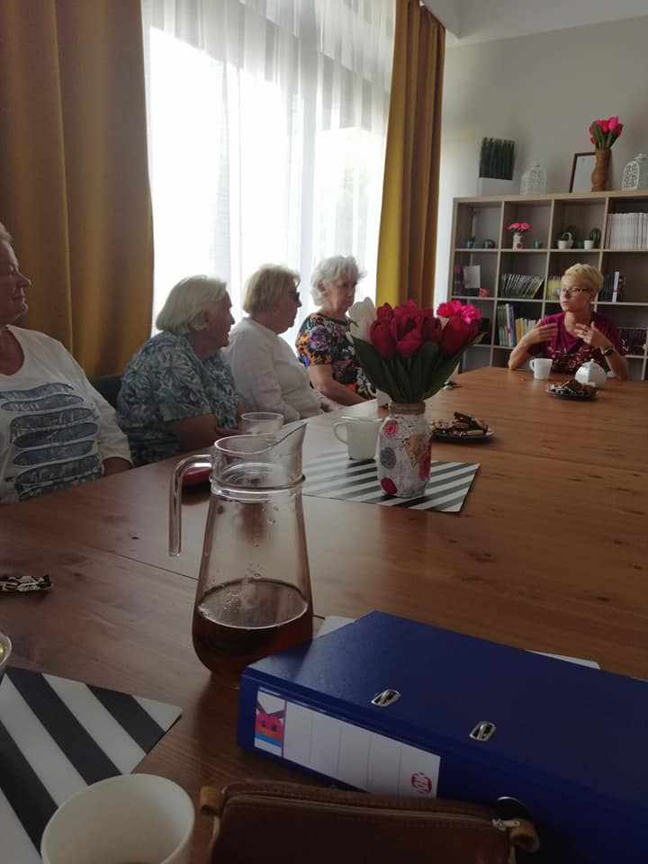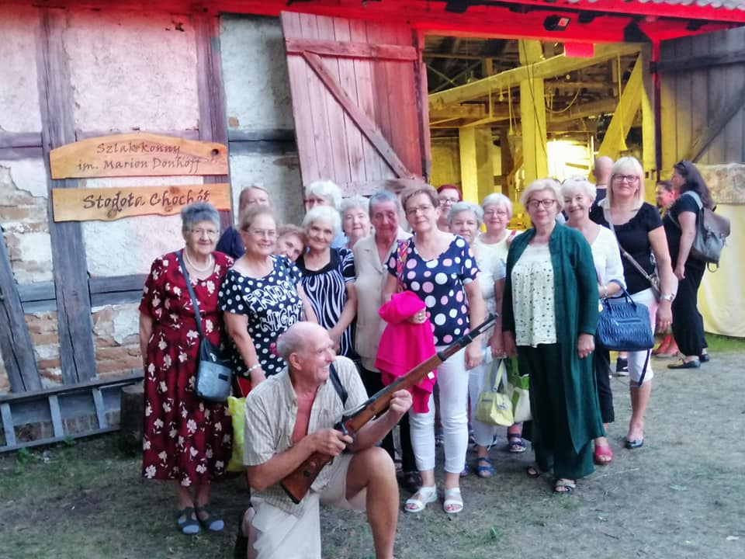

W sierpniu seniorzy obchodzili urodziny jednej z najstarszych uczestniczek Klubu Senior +, aktywnie wzięli udział w IV Powiatowym Dniu Seniora w Jerutkach.
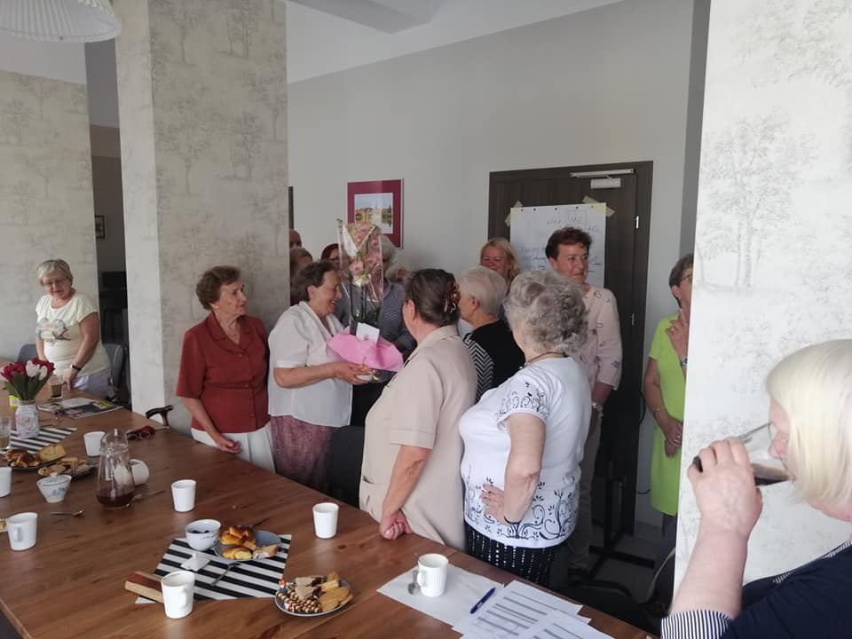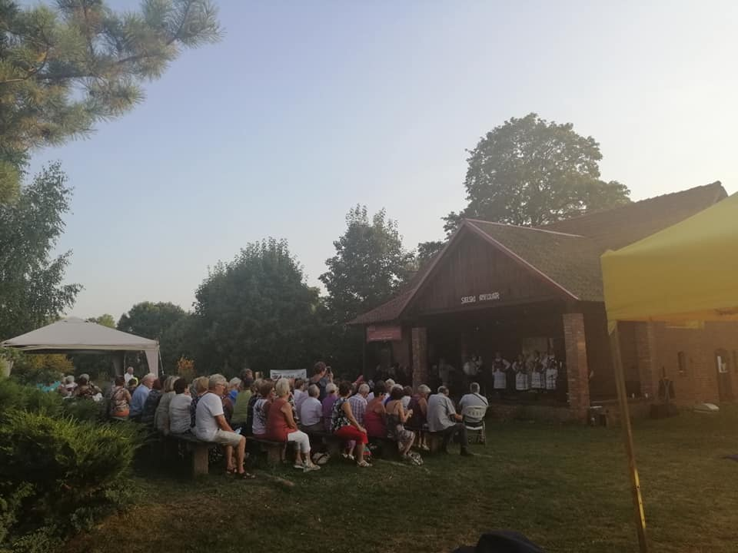
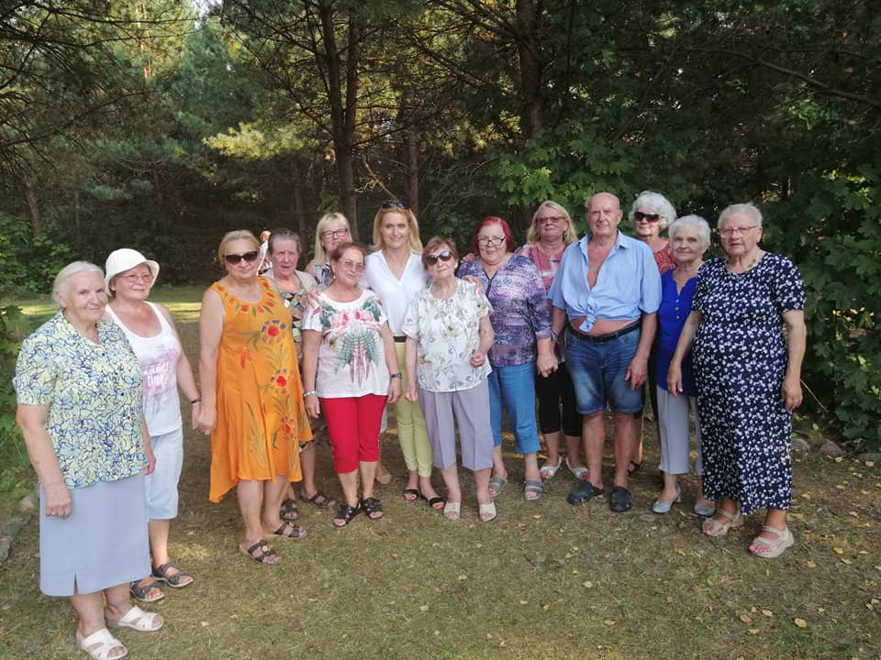

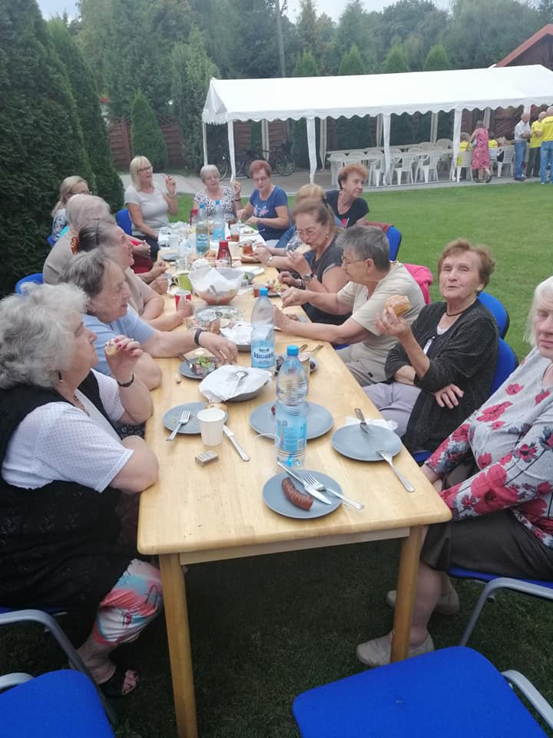Wrzesień to miesiąc, w którym większość spotkań odbyła się na świeżym powietrzu. I już 5 września seniorzy uczestniczyli w ognisku na terenie MOS w Szczytnie a w połowie miesiąca udali się na wyjazd integracyjny do Warchał gdzie spędzili cały dzień na łonie natury. Miesiąc zakończyli koncertem w Szkole Muzycznej w Szczytnie.

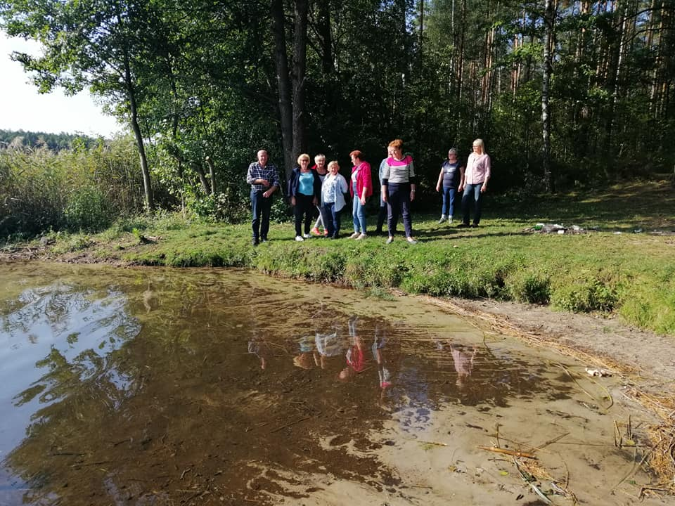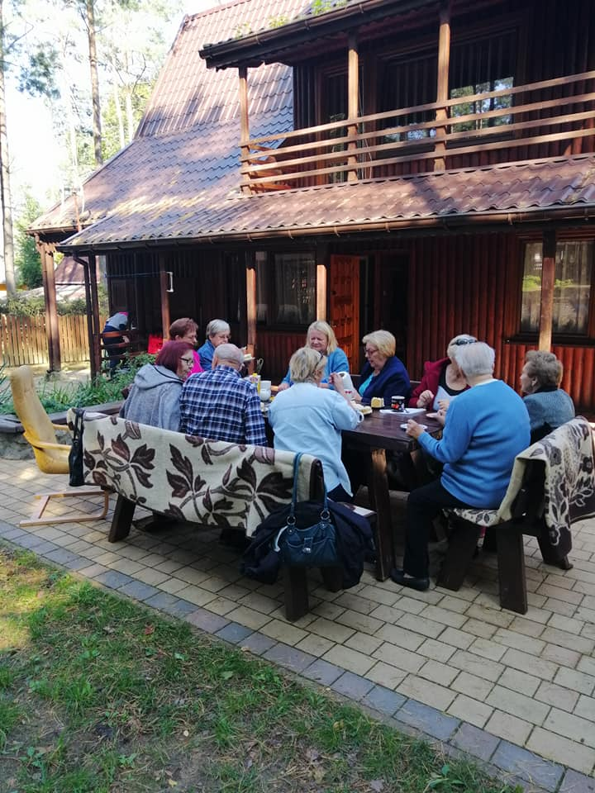
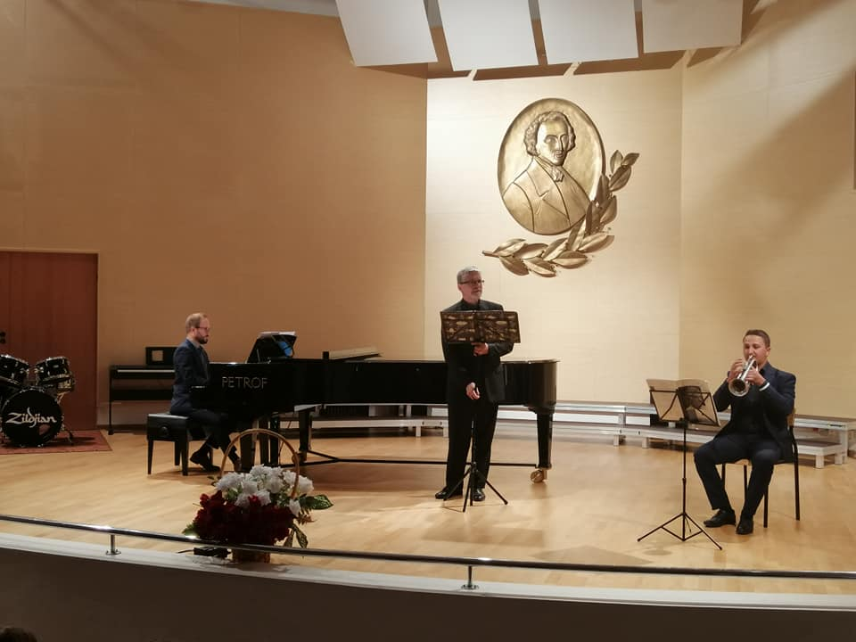

1 października 2019 seniorów z Klubu Senior + odwiedziła młodzież z pobliskiego internatu z okazji Narodowego Dnia Osób Starszych. Kolejny dzień seniorzy spędzili na wyjeździe integracyjnym w Ośrodku Kalwa w Pasymiu. 10 października wieczór seniorzy spędzili w Filharmonii w Olsztynie na inauguracji roku kulturalnego.
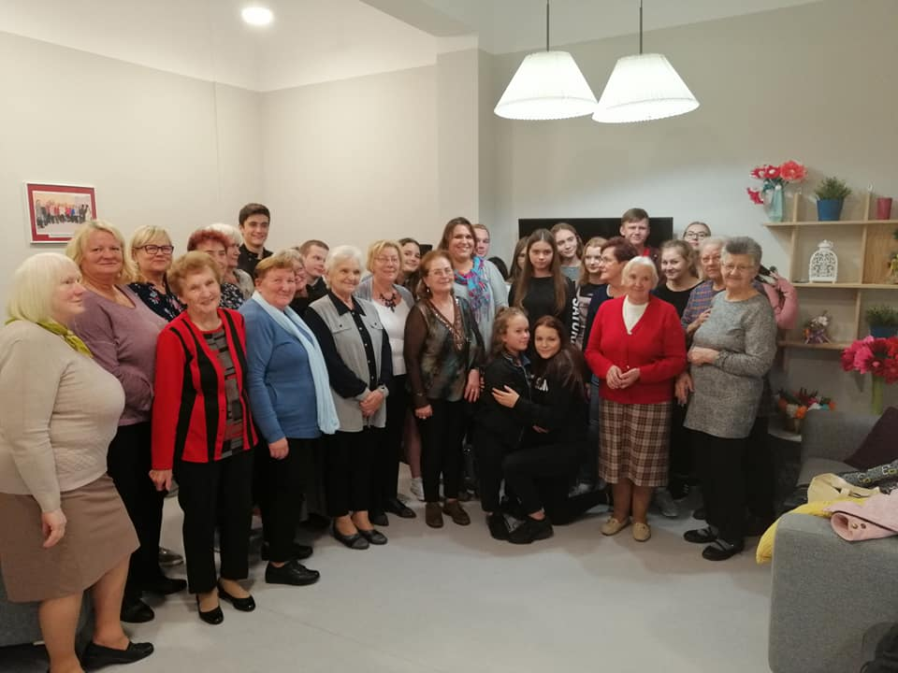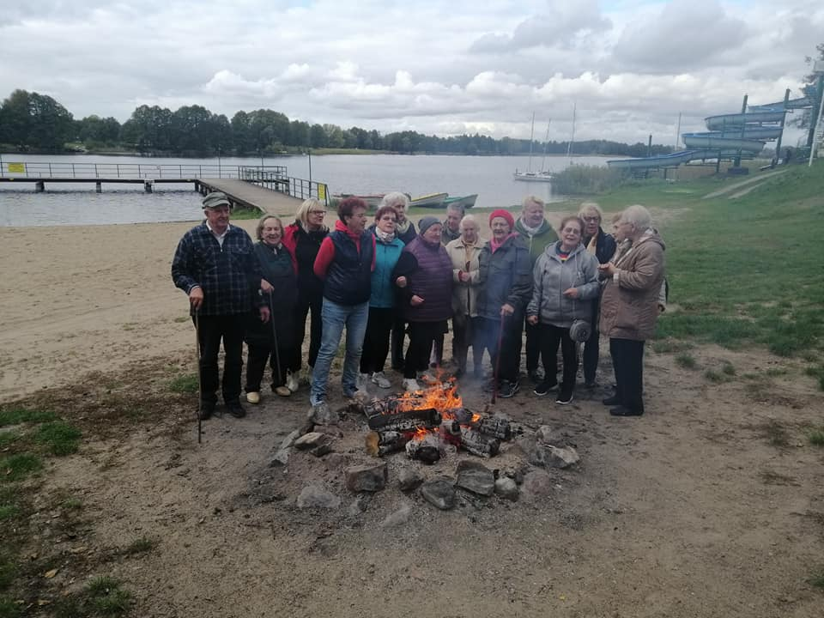

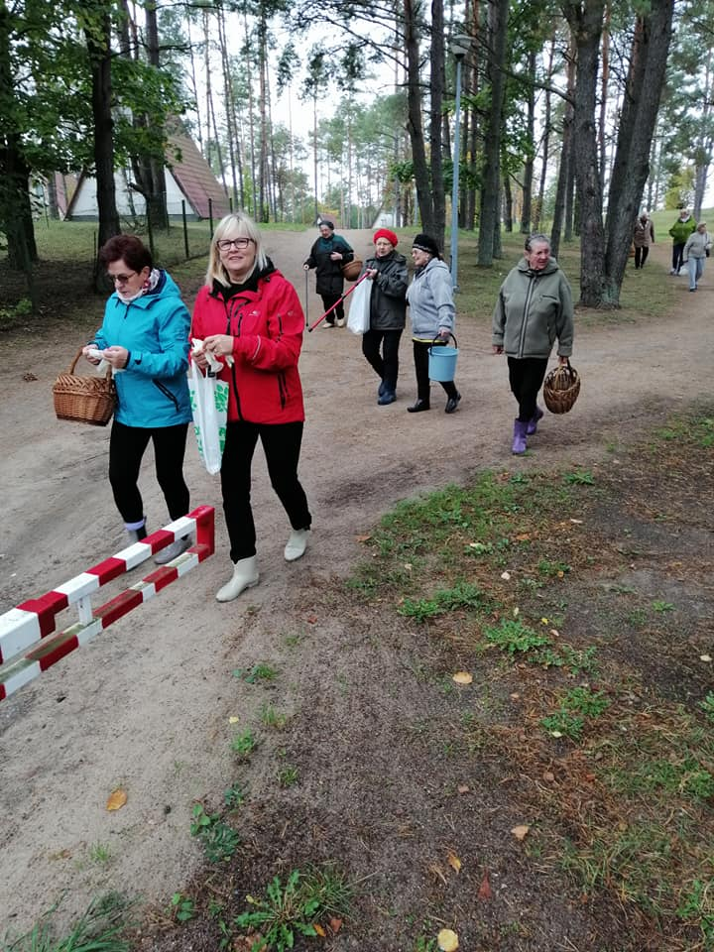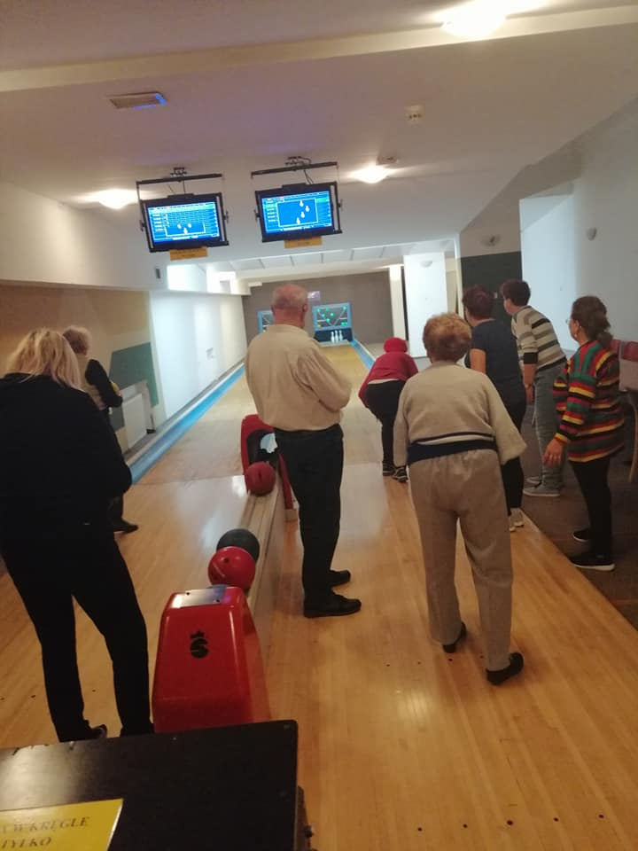
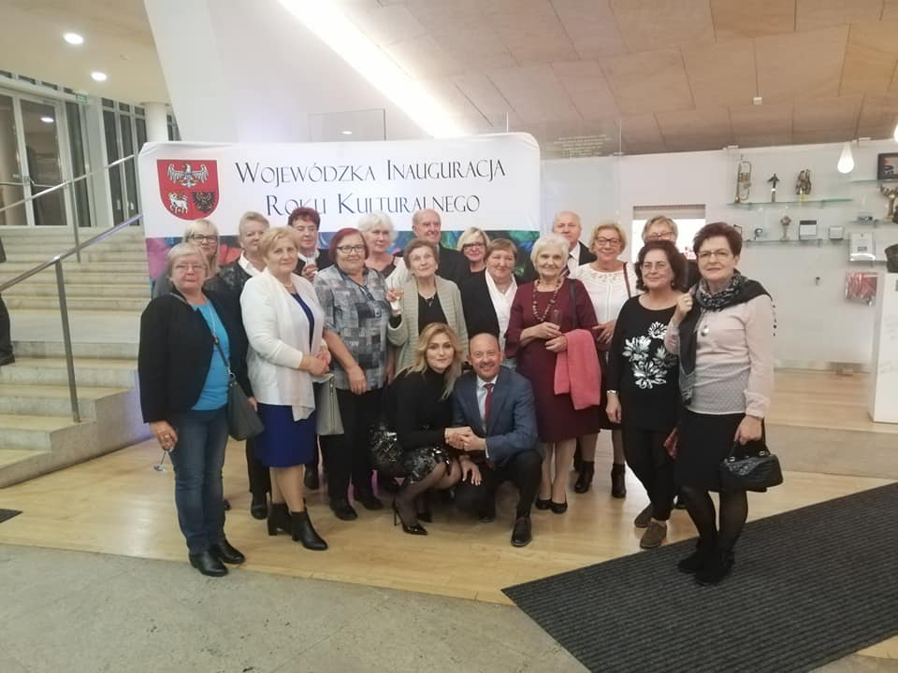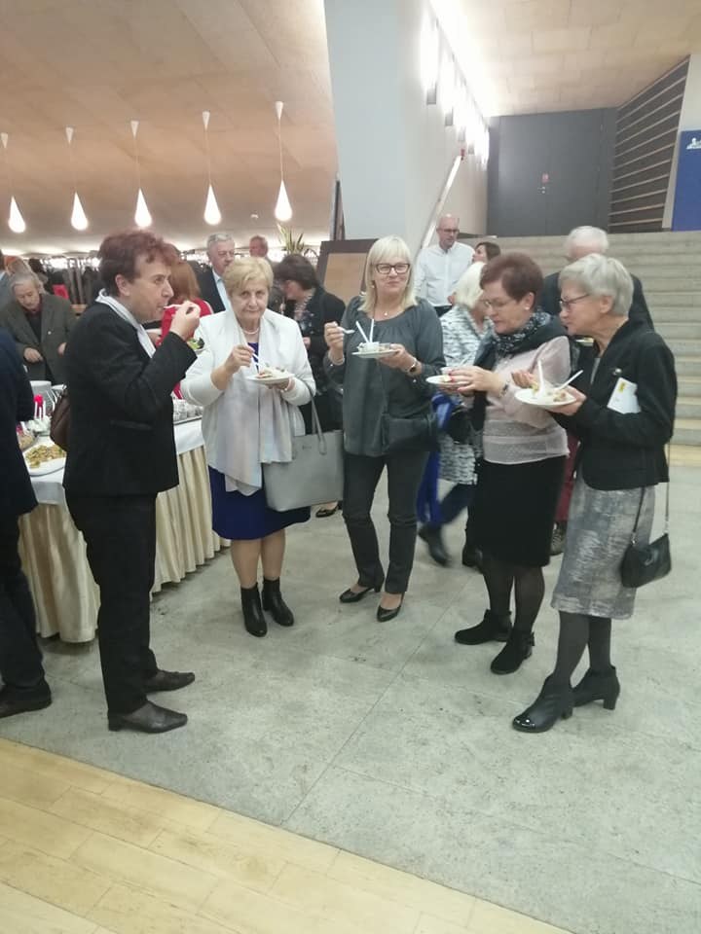

10 listopada seniorzy z Klubu Senior + uczestniczyli w spotkaniu w Muzeum Mazurskim w Szczytnie w poświęconemu promocji ”Słownika mowy mazurskiej”. 15 listopada seniorki z klubu wystąpiły na scenie w GOK w Jedwabnie i zajęły II miejsce w konkursie piosenki patriotycznej. Natomiast pod koniec miesiąca seniorów odwiedziły kosmetyczki.
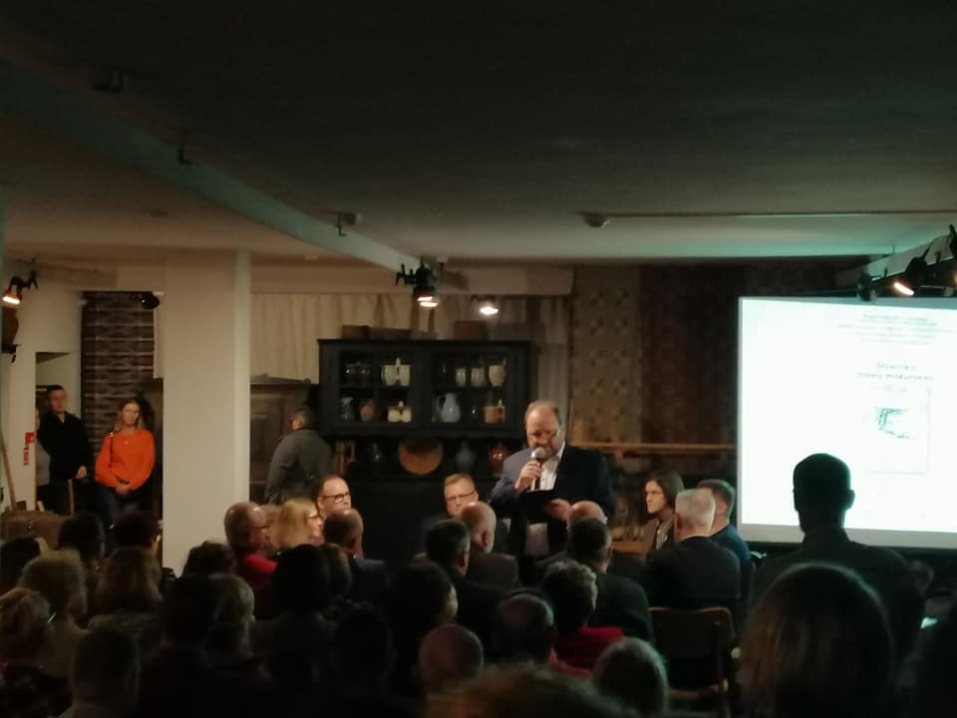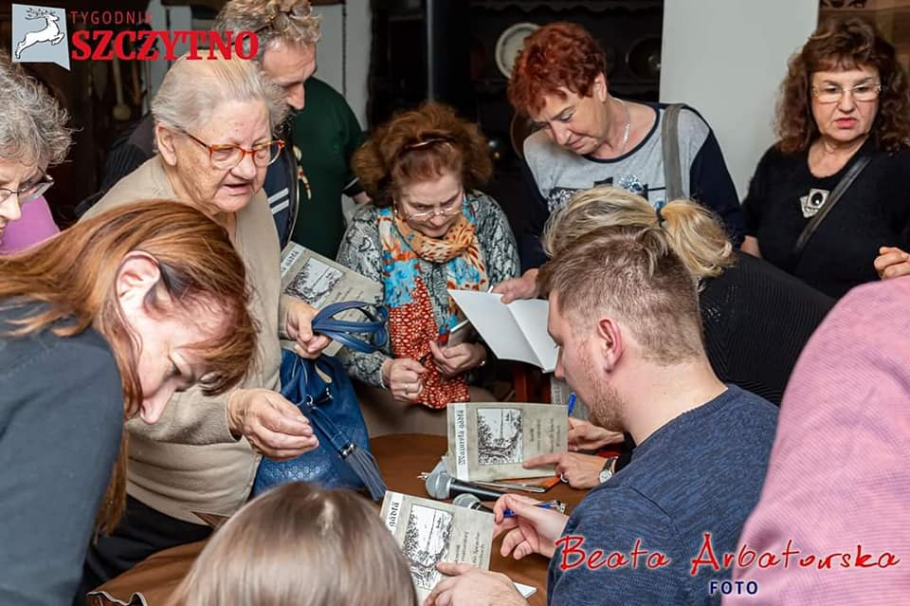
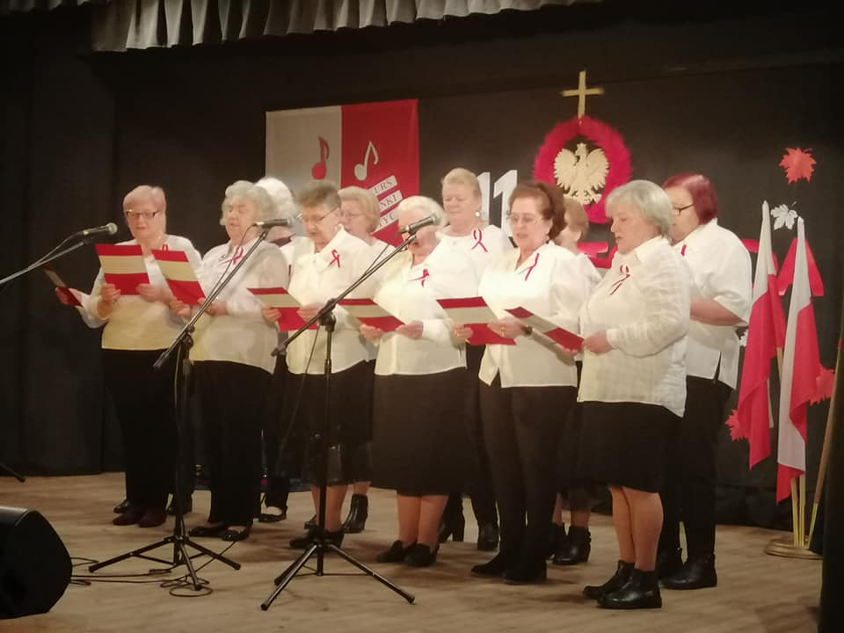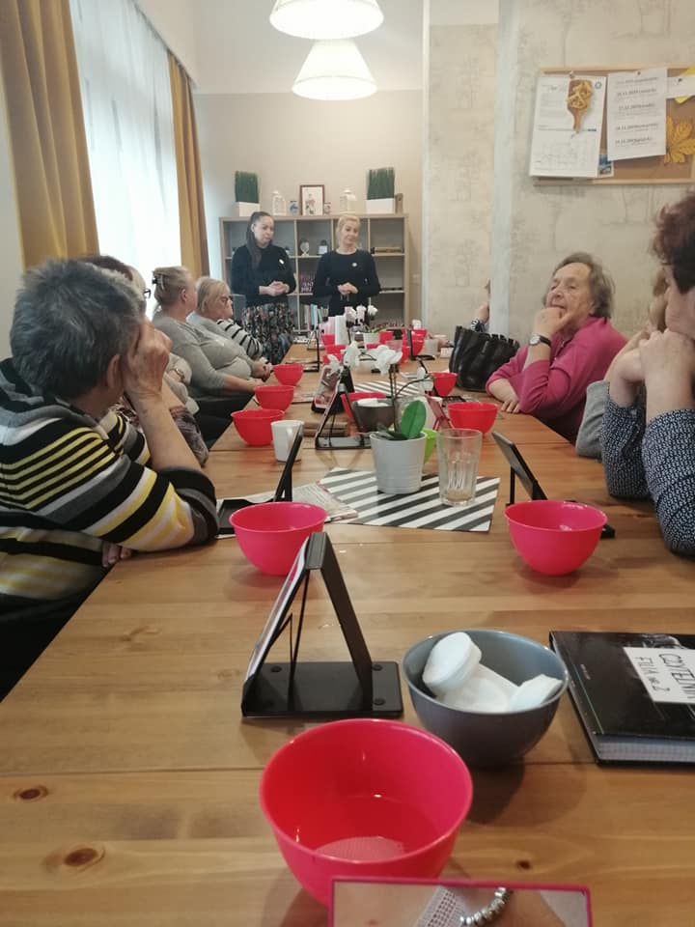

Miesiąc grudzień seniorzy rozpoczęli zabawą andrzejkową, 6 grudnia w Klubie Senior + seniorzy obdarowywali się upominkami z okazji Mikołajek a 19 grudnia wszyscy zasiedli po raz pierwszy w klubie do wspólnej kolacji wigilijnej.
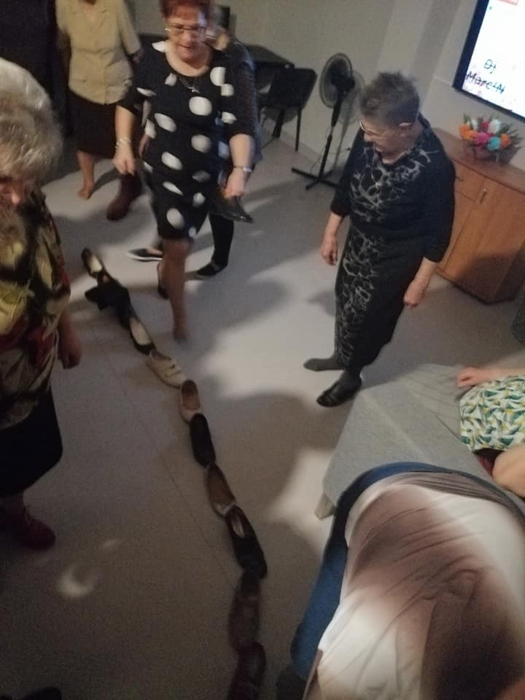
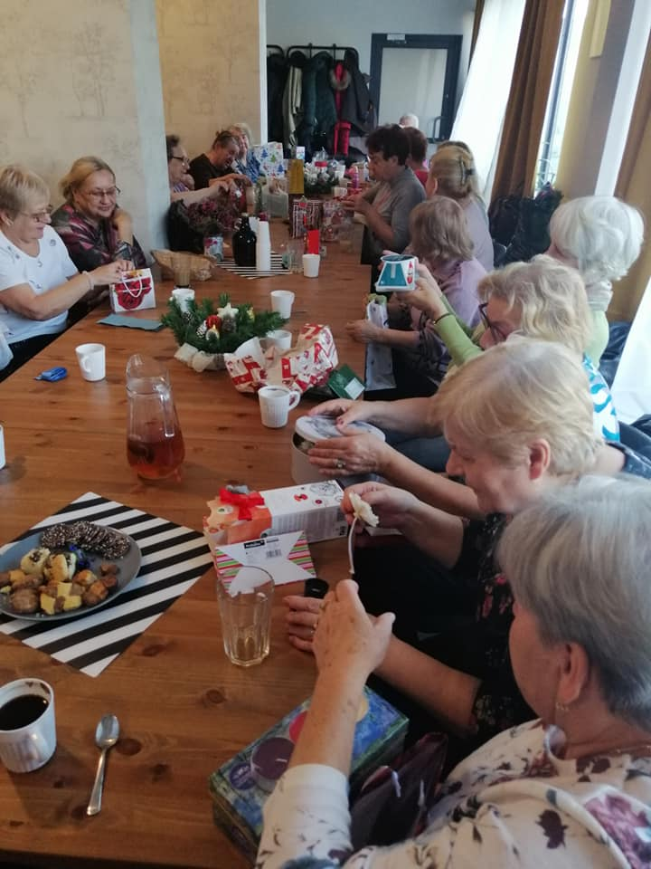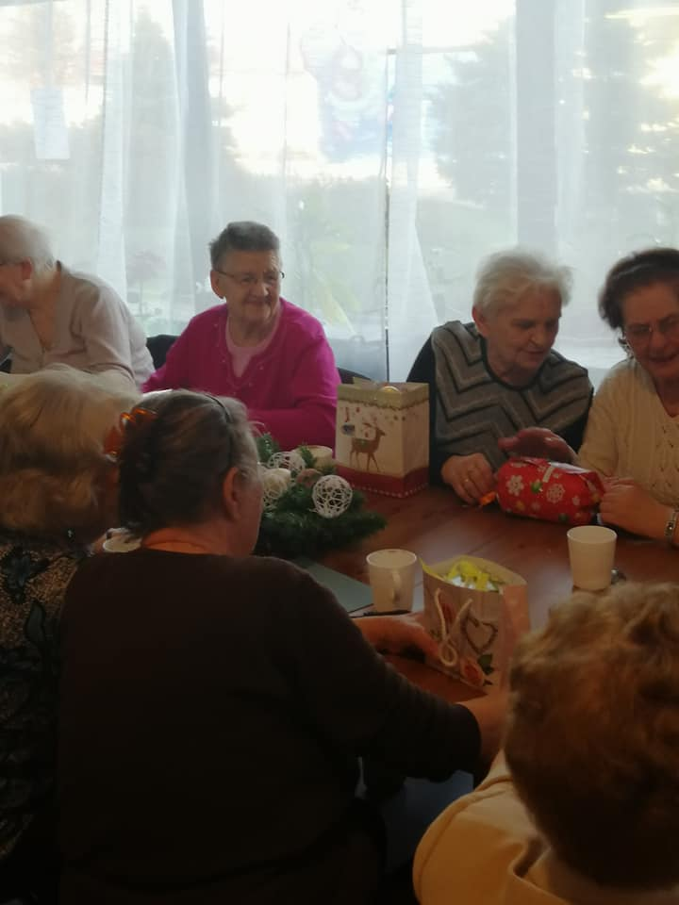
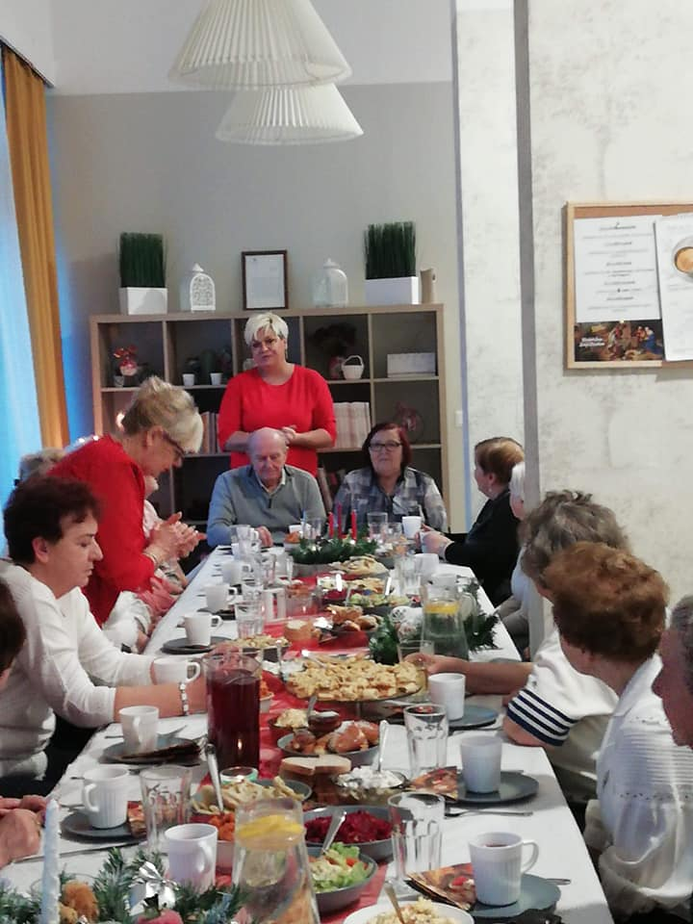

2020
Przedszkolaki z Miejskiego Przedszkola Fantazja w Szczytnie 17 stycznia 2020 odwiedziły seniorów z okazji Dnia Babci i Dziadka. Zaprezentowały występy jasełkowe połączone z uroczystością z okazji dnia Babci i Dziadka.
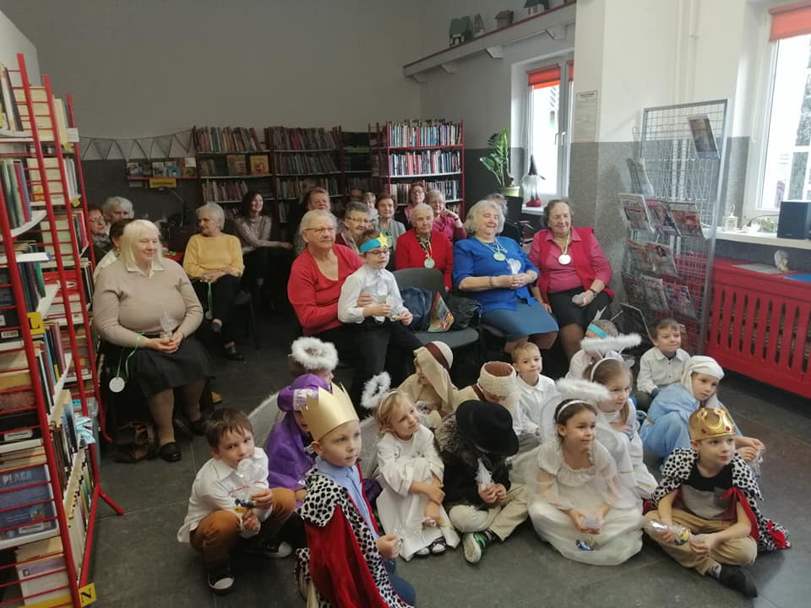

4 lutego seniorzy świętowali roczek swojego istnienia. Z tej okazji przygotowali kameralne przyjęcie, w którym uczestniczyła Pani Dyrektor MOPS w Szczytnie Hanna Bojarska i władze miasta zastępca Burmistrza Ilona Bańkowska, Naczelnik Wydziału Edukacji, Zdrowia i Opieki Społecznej Jacek Walaszczyk. 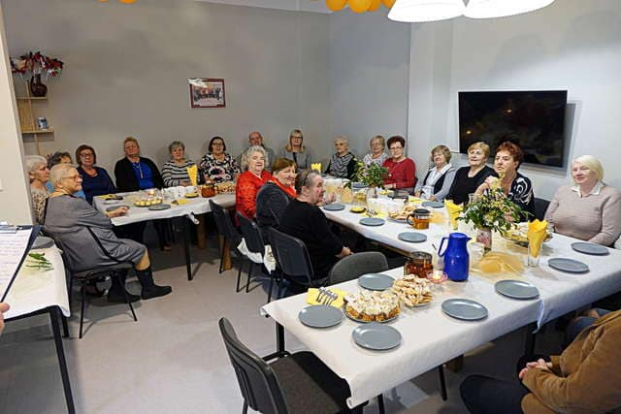

14 lutego w Klubie Senior + odbył się bal walentynkowo - karnawałowy. większość uczestników poniosły wodze fantazji, stroje w które byli poprzebierani seniorzy przygotowali sami w trakcie spotkań w klubie.

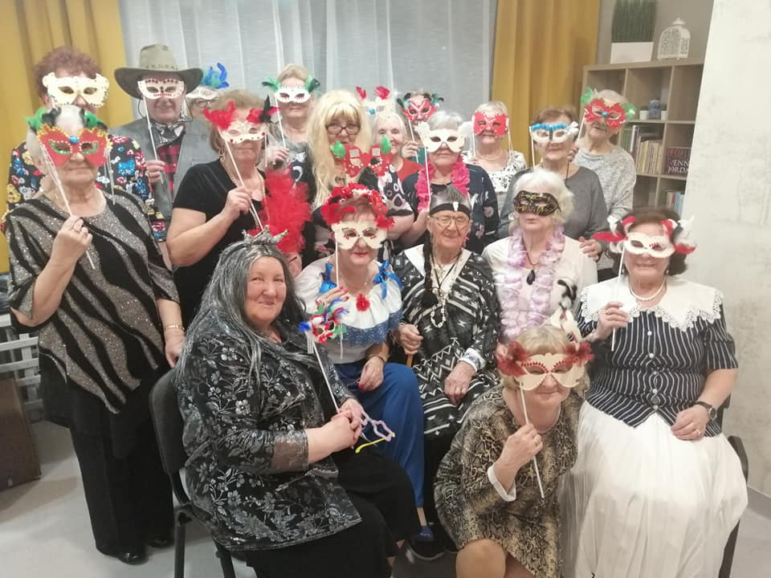
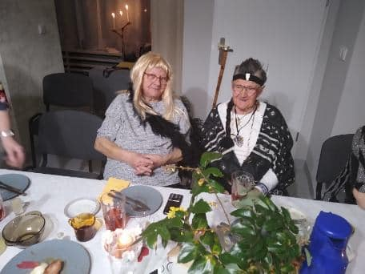
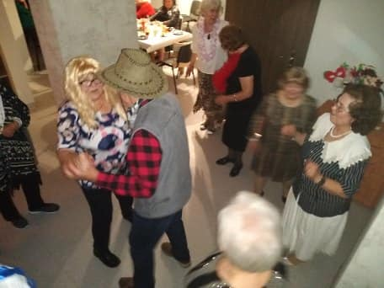

20 lutego seniorzy w trakcie zajęć kulinarnych przygotowali pączki z okazji Tłustego Czwartku.
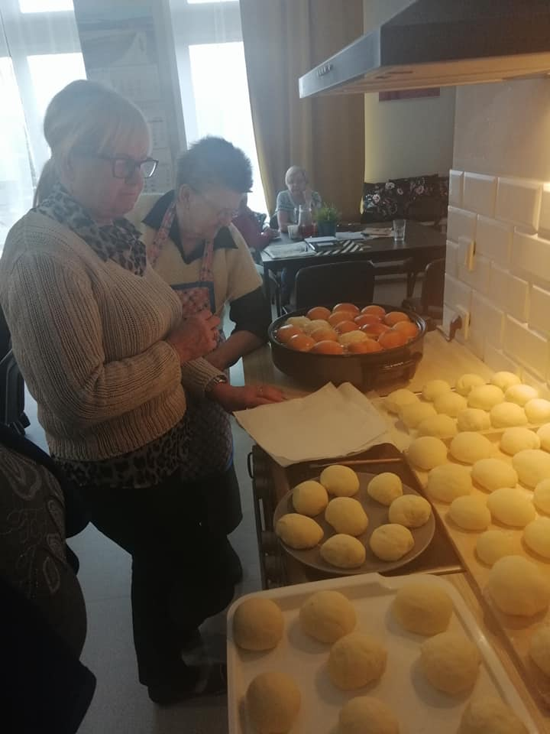
28 lutego seniorzy odwiedzili dzieci z przedszkola przy ulicy Łomżyńskiej, przeczytali przedszkolakom bajkę KOT w BUTACH i zostawili w prezencie uszyte własnoręcznie koty z okazji Dnia KOTA

